**LOS FACTORES DE RIESGO BIOLÓGICOS**

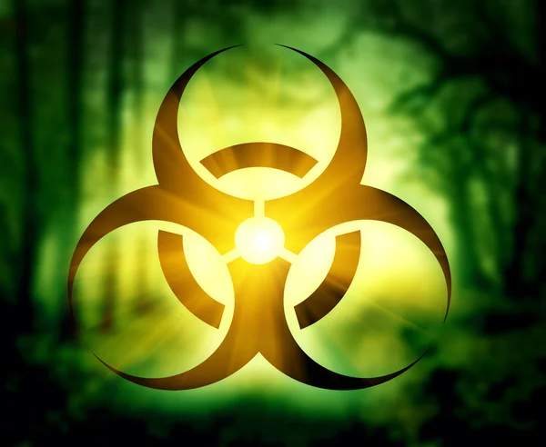

**TRABAJO DE LA ASIGNATURA DE FOL**

**Realizado por Lucas Falla Urtiaga de 1º DAM**

**1 ¿QUÉ ES?**

Un riesgo biológico se puede definir como la posible exposición a un organismo o a la sustancia derivada de un organismo que plantea una amenaza para la salud humana. Esto puede incluir los residuos sanitarios, muestras de un microorganismo, virus o toxina de una fuente biológica que puede resultar patógena.

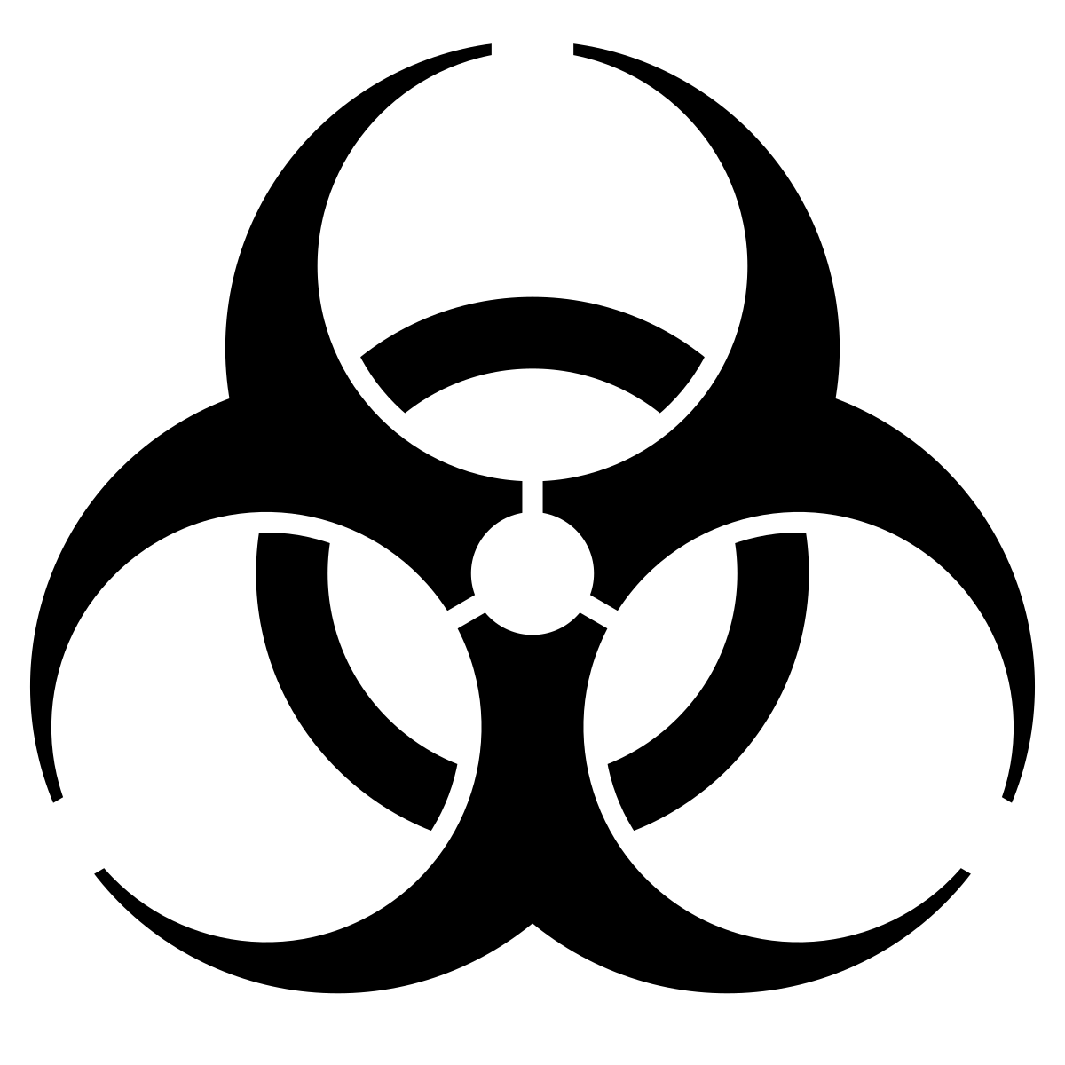

**Símbolo de riesgo biológico. En Unicode se escribe de la siguiente forma: U+2623.**

**2 ORIGEN DEL FACTOR DE RIESGO**

La mayoría de los organismos considerados agentes biológicos se encuentran presentes en el medio ambiente, en el agua, vegetación, tierra y animales. También,​ debido a su rápida reproducción y los escasos recursos necesarios para su supervivencia, representan un riesgo potencial en muchas ocupaciones y actividades. Además, pueden introducirse en el interior de un ser vivo de casi cualquier manera y de forma que pasan desapercibido.

Las principales vías de penetración en el cuerpo humano son por:

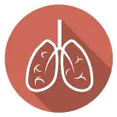

**VÍA RESPIRATORIA l**

A través de la inhalación. Las sustancias tóxicas que penetran por esta vía normalmente se encuentran en el ambiente difundidas o en suspensión (gases, vapores o aerosoles). Es la vía mayoritaria de penetración de sustancias tóxicas.



**VÍA DÉRMICA l**

Por contacto con la piel, en muchas ocasiones sin causar erupciones ni alteraciones notables.



**VÍA DIGESTIVA l**

A través de la boca, esófago, estómago y los intestinos, generalmente cuando existe el hábito de ingerir alimentos caducados, bebidas en mal estado o fumar en el puesto de trabajo.



**VÍA PARENTERAL l**

Por contacto con heridas que no han sido protegidas debidamente.

**Como curiosidad, las tres condiciones que deben cumplirse para favorecer la actividad de los contaminantes biológicos son la presencia de nutrientes, humedad y temperatura.**

**3 NIVELES DE PELIGRO DEL FACTOR DE RIESGO**

Normalmente, si hablamos de una clasificación de los elementos o datos de un determinado tema se esperaría una sola clasificación, pero en el caso de los factores de riesgo biológico existen dos: una primera según el riesgo de infección y una segunda en base a las características biológicas de los agentes infecciosos.

**1- Clasificación según el riesgo de infección**

El centro de control y la prevención de enfermedades de Estados Unidos (CDC) categoriza varias enfermedades dentro de varios niveles de riesgo, 1 que es riesgo mínimo y nivel 4 que es riesgo extremo.

**En España estos niveles se establecen en el Real Decreto 664/1997.**

|  | **GRUPO DE RIESGO 1 :**  Microorganismos con escasas posibilidades de causar enfermedades en humanos o en animales. Un ejemplo serían varias clases de bacterias incluyendo Bacillus Subtilis (que puede provocar meningitis o celulitis, entre otras), Escherichia Coli (gastroenteritis emetizante) o varicela. |
| --- | --- |
|  | **GRUPO DE RIESGO 2 :**  Patógenos que pueden causar enfermedades en humanos y/o animales, pero es improbable que presenten un problema serio para algún ser vivo. Las exposiciones de altas cantidades de estos patógenos en el laboratorio pueden causar infecciones graves, pero existen tratamientos eficaces, hay medidas preventivas y el riesgo de diseminación es limitado. Por ejemplo, las hepatitis B y C, la gripe o el VIH. |
|  | **GRUPO DE RIESGO 3 :**  Patógenos que usualmente causan enfermedades graves en humanos y animales, pero, normalmente, no se transmiten de un individuo infectado a otro. Existen tratamientos y medidas preventivas. En este nivel se encuentran enfermedades como las paperas, la tuberculosis, la fiebre amarilla o el virus del Nilo Occidental. |
|  | **GRUPO DE RIESGO 4 :**  Patógenos que habitualmente causan enfermedades graves en humanos y animales y que pueden ser rápidamente transmitidos, directa o indirectamente, de un individuo infectado a otro. Normalmente el tratamiento no está disponible debido a su complejidad para desarrollarlo o en ocasiones, ni siquiera existe. En esta última categoría se ubican enfermedades altamente mortales, tales como el virus de Marburgo, el virus de Lassa, la viruela, la peste bubónica o la fiebre hemorrágica boliviana. |

**2- Clasificación según las características biológicas de los agentes infecciosos**

En este caso, se realiza una diferenciación entre los cuatro agentes patógenos que afectan al cuerpo humano de forma perjudicial. Normalmente se suelen ordenar de menos dañino a más dañino y se suele dejar aparte el factor de predominancia en el medioambiente:

|  | **BACTERIAS :**  Microorganismos unicelulares procariotas que producen enfermedades como el tétanos o la tuberculosis. |
| --- | --- |
|  | **VIRUS :**  Agente infeccioso microscópico acelular que solo puede replicarse dentro de las células de otros organismos. Producen enfermedades como la gripe o el herpes. |
|  | **HONGOS :**  Seres vivos heterótrofos que se reproducen por esporas y viven en simbiosis o sobre materias orgánicas en descomposición. Producen enfermedades más complicadas como la histoplasmosis que ocasiona una debilitación del sistema inmunitario y no suele presentar síntomas visibles. |
|  | **PARÁSITOS :**  Organismo que vive sobre un organismo huésped o en su interior y se alimenta a expensas del huésped. Producen enfermedades como la anquilostomiasis, entre cuyos síntomas contiene anemia ferrópenica, que puede llegar a ser crónica. |

**4 TRABAJOS RELACIONADOS CON EL FACTOR DE RIESGO**

En general, los trabajos que tienen relación a los agentes biológicos son aquellos que los que se trata con seres vivos, ya sea para para fines médicos, experimentales o incluso comerciales.

**Las actividades laborales donde existe la mayor posibilidad de encontrar trabajadores expuestos a los riesgos biológicos son:**

* **Médicos, enfermeros o cirujanos:** lidian con enfermedades y procesos víricos de todo tipo.
* **Científicos biomédicos, biólogos y bioinvestigadores:** experimentan con virus y bacterias con el fin de obtener vacunas y mejoras biomédicas.
* **Ganaderos y avicultores:** para efectuar la cría y manejo de animales deben estar en constante contacto con ellos.
* **Manipuladores de productos cárnicos:** realizan un tratamiento de la carne de un animal del que desconoce su salud… Hasta que hace las pruebas para comprobar el estado de la carne…
* **Funerarias:** por trabajar con cadáveres.
* **Basureros y miembros del personal de saneamiento:** son empleos que conllevan la realización de trabajos en alcantarillas y redes subterráneas, lugares con gran presencia bacteriana.

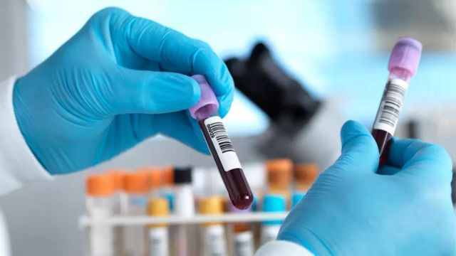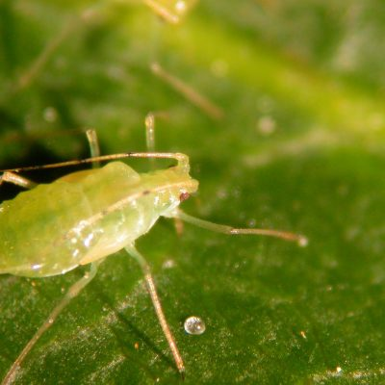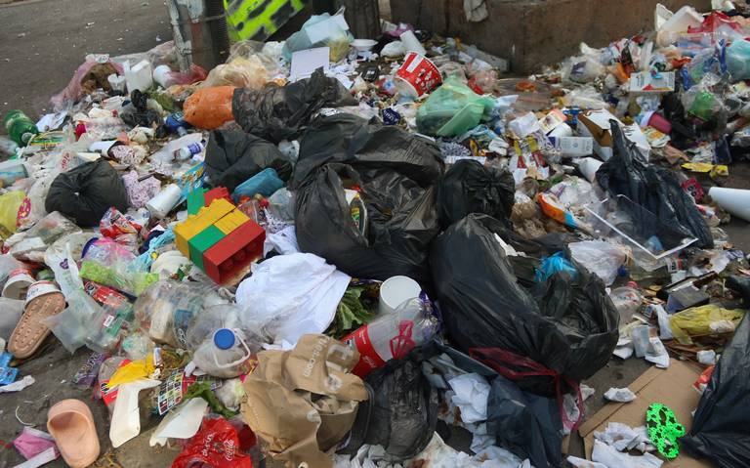

Y para indagar un poco más en este apartado, en el siguiente enlace se encuentra una noticia sobre cómo el 95% del personal de enfermería sufre accidentes biológicos durante su trabajo. Sin duda, información a considerar:

<https://www.heraldo.es/noticias/salud/2017/12/05/el-del-personal-enfermeria-sufre-accidentes-biologicos-durante-trabajo-1212216-2261131.html>

**5 DAÑOS OCASIONADOS POR EL FACTOR DE RIESGO**

Si hablamos de los daños que los agentes biológicos pueden causar, hay que distinguir entre los distintos empleos, ya que aunque existan tantas enfermedades, estas varían en gran medida dependiendo del sector de trabajo.

* Si se trabaja en un laboratorio lo más probable es contraer enfermedades por exposición a material biológico de origen animal o cultivos de gérmenes clínicos, lo que terminaría causando Hepatitis, sida o zoonosis.
* Pasando con el personal de centros sanitarios, al estar en constante contacto con sangre u otros fluidos de pacientes, además de la exposición al material médico contaminado, acabarían contagiándose de enfermedades como Hepatitis, herpes, tuberculosis o también sida.
* Aquellos sectores relacionados con la agricultura y la ganadería pueden padecer de tétanos (por el metal sucio de las herramientas en mal estado), o zoonosis y parasitosis, todo ello fruto del contacto con animales y la tierra, además de las picaduras de mosquitos y otros insectos de campo.
* En cuanto a las actividades de saneamiento público y limpieza urbana se pueden dar casos de leptospirosis, anquilostomiasis o erisipela. Enfermedades que afectan de forma brusca la piel y causadas por bacterias que abundan en aguas turbias y tierras contaminadas.
* Y además, también abundan las enfermedades patógenas en el sector de la prostitución por el contacto sexual entre personas infectadas, lo que puede ocasionar Hepatitis, sida, el síndrome del papiloma humano y demás enfermedades de transmisión sexual.

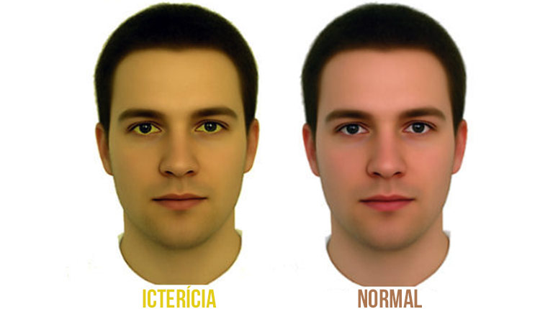

**De izquierda a derecha: Comparación de la cara de un hombre con y sin hepatitis aguda / Muchacho con paperas.**

Podrían haberse insertado más imágenes de ejemplo, pero debido a la dureza de las mismas es recomendable no ponerlas para evitar herir la sensibilidad de algunas personas.

**6 MEDIDAS DE PREVENCIÓN Y PROTECCIÓN**

Para combatir este factor de riesgo se deben aplicar, como en cualquier otro caso, medidas de prevención y control. En lo que a agentes biológicos respecta, se recomienda seguir esta serie de “precauciones estándar”, también conocidas como precauciones universales:

**En cuanto a la vacunación:**

* Obligatoria frente a Hepatitis B para aquellos trabajadores que tengan contacto directo o indirecto con la sangre u otros fluidos de las personas.
* Vacunarse de otros posibles peligros recomendados: como la gripe, el tétanos, la varicela, o la triple vírica (sarampión, rubéola, parotiditis).

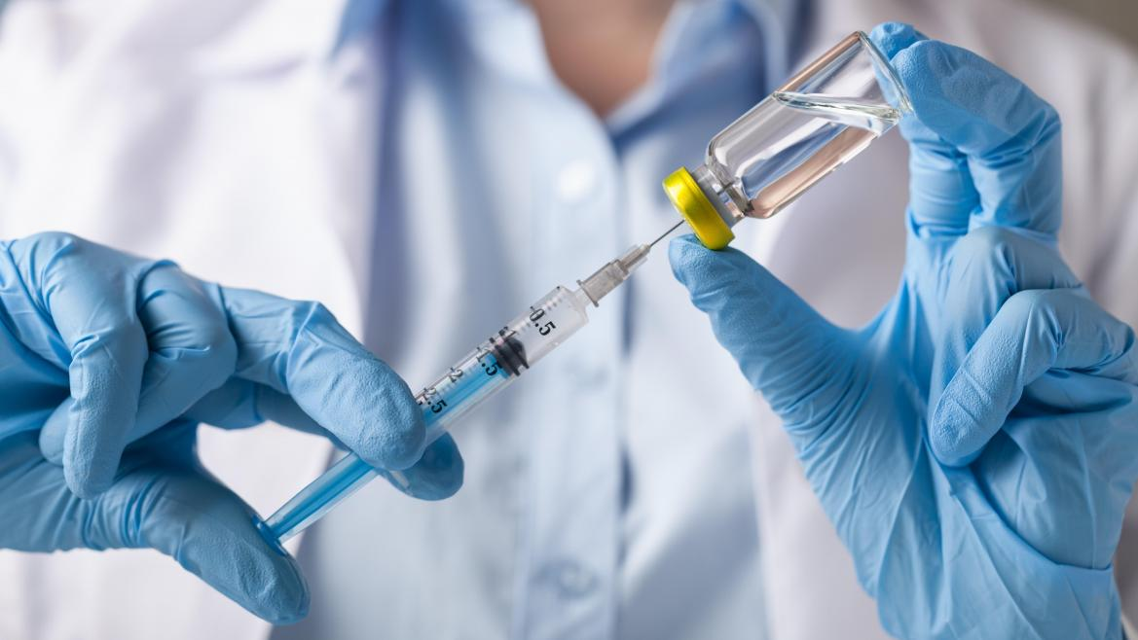

**Relacionado a las normas de higiene:**

* Prohibición de comer, fumar y beber en las zonas de trabajo.
* Lavarse las manos (o aquella parte del cuerpo que haya sido expuesta a agentes patógenos) de forma correcta y efectiva para evitar propagaciones.
* Cubrir heridas y lesiones con apósitos impermeables.



**Utilizar equipos de protección:**

* Guantes, para evitar el traspaso de gérmenes.
* Mascarillas, para evitar la inhalación de patógenos o enfermedades que se transmitan por el aire.
* Pantallas de protección, para evitar riesgos oculares.
* Batas, para la protección del cuerpo ante agentes infecciosos.

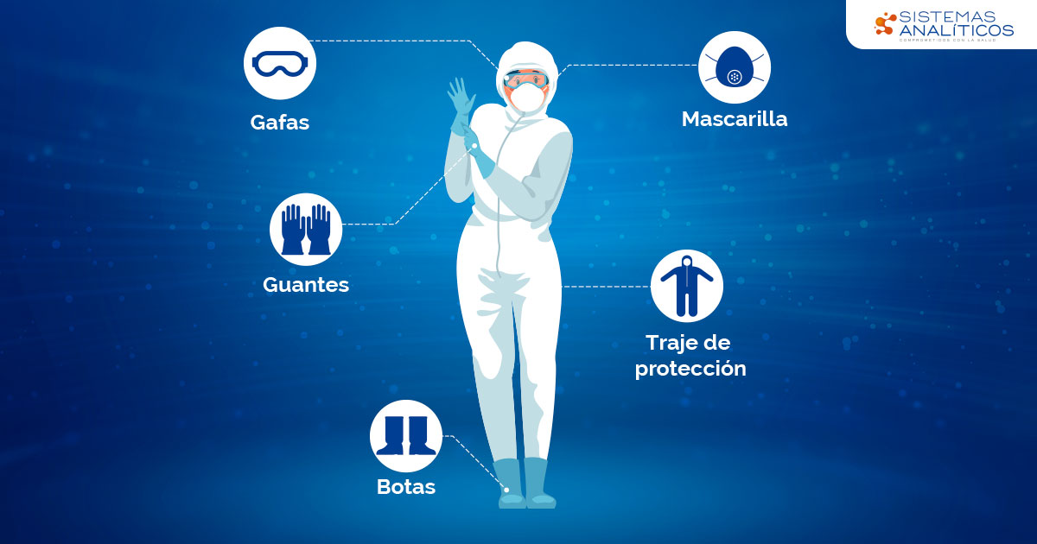

**Y en este momento realizo un pequeño inciso para recalcar la importancia de emplear estas medidas preventivas:**

En esta gráfica podemos comparar el efecto de distintos agentes biológicos en las personas aplicando las medidas de seguridad correctamente y sin aplicar estas.

Se realizó tomando en cuenta en una cantidad de 35 personas (de ahí los números en el lateral izquierdo).

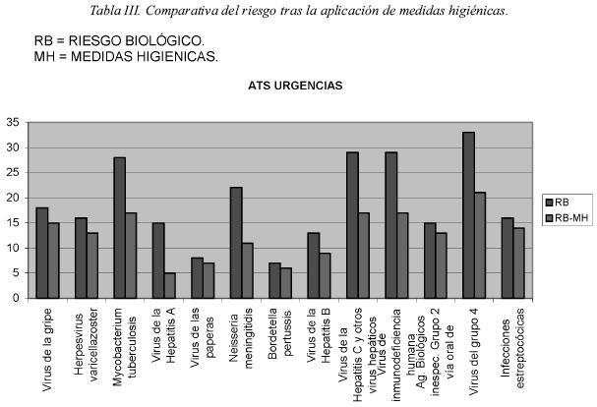

Si la observamos detenidamente podremos fijarnos que en todos los casos, y por muy pequeña que sea la diferencia en algunos, **SIEMPRE DISMINUYE EL EFECTO NOCIVO DE LOS AGENTES PATÓGENOS.** Razón por la cual es importante tener estas medidas en cuenta.

**7 NORMATIVA REFERENTE**

* **REAL DECRETO 2210/1995, de 28 de diciembre, por el que se crea la red nacional de vigilancia epidemiológica. (Específica).**
* **REAL DECRETO 39/1997, de 17 de enero, por el que se aprueba el Reglamento de los Servicios de Prevención. (General).**
* **REAL DECRETO 664/1997, de 12 de mayo, sobre la protección de los trabajadores contra los riesgos relacionados con la exposición a agentes biológicos durante el trabajo. (Específica).**
* **REAL DECRETO 664/1997, de 12 de mayo, sobre la protección de los trabajadores contra los riesgos relacionados con la exposición a agentes biológicos durante el trabajo. (COVID-19).**
* **REAL DECRETO LEGISLATIVO 5/2000, de 4 de agosto, por el que se aprueba el Texto Refundido de la Ley sobre Infracciones y Sanciones en el Orden Social. (General).**
* **LEY 9/2003, de 25 de abril, por la que se establece el régimen jurídico de la utilización confinada, liberación voluntaria y comercialización de organismos modificados genéticamente. (Específica).**
* **REAL DECRETO 178/2004, de 30 de enero, por el que se aprueba el Reglamento general para el desarrollo y ejecución de la Ley 9/2003, de 25 de abril, por la que se establece el régimen jurídico de la utilización confinada, liberación voluntaria y comercialización de organismos modificados genéticamente. (Específica).**
* **REAL DECRETO 1940/2004, de 27 de septiembre, sobre la vigilancia de las zoonosis y los agentes zoonóticos. (Específica).**
* **REAL DECRETO 1299/2006, de 10 de noviembre, por el que se aprueba el cuadro de enfermedades profesionales en el sistema de la Seguridad Social y se establecen criterios para su notificación y registro. (General).**
* **REAL DECRETO 1528/2012, de 8 de noviembre, por el que se establecen las normas aplicables a los subproductos animales y los productos derivados no destinados al consumo humano. (Específica).**
* **ORDEN ESS/1451/2013, de 29 de julio, por la que se establecen disposiciones para la prevención de lesiones causadas por instrumentos cortantes y punzantes en el sector sanitario y hospitalario. (Específica).**
* **ORDEN PCI/1381/2018, de 18 de diciembre, por la que se regula la Red de Laboratorios de Alerta Biológica "Re-Lab". (Específica).**
* **ORDEN SND/271/2020, de 19 de marzo, por la que se establecen instrucciones sobre gestión de residuos en la situación de crisis sanitaria ocasionada por el COVID-19. (COVID-19).**
* **ORDEN SND/321/2020, de 3 de abril, por la que se establecen medidas especiales para el uso de bioetanol en la fabricación de soluciones y geles hidroalcohólicos para la desinfección de manos con ocasión de las crisis sanitaria ocasionada por el COVID-19. (COVID-19).**
* **ORDEN SND/354/2020, de 19 de abril, por la que se establecen medidas excepcionales para garantizar el acceso de la población a los productos de uso recomendados como medidas higiénicas para la prevención de contagios por el COVID-19.**

**Véanse artículos 4º y 5º- Mascarillas Higiénicas.**

* + **ESPECIFICACIÓN UNE 0064-1:2021**
  + **ESPECIFICACIÓN UNE 0064-2:2021**
  + **ESPECIFICACIÓN UNE 0065:2021**

**(COVID-19).**

* **RESOLUCIÓN de 23 de abril de 2020, de la Secretaría General de Industria y de la Pequeña y Mediana Empresa, referente a los equipos de protección individual en el contexto de la crisis sanitaria ocasionada por el COVID-19. (COVID-19).**
* **ORDEN SND/404/2020, de 11 de mayo, de medidas de vigilancia epidemiológica de la infección por SARS-CoV-2 durante la fase de transición hacia una nueva normalidad. (COVID-19).**
* **REAL DECRETO-LEY 3/2021, de 2 de febrero, por el que se adoptan medidas para la reducción de la brecha de género y otras materias en los ámbitos de la Seguridad Social y económico. (COVID-19)**
* **ORDEN CSM/115/2021, de 11 de febrero, por la que se establecen los requisitos de información y comercialización de mascarillas higiénicas. (COVID-19).**
* **LEY 2/2021, de 29 de marzo, de medidas urgentes de prevención, contención y coordinación para hacer frente a la crisis sanitaria ocasionada por el COVID-19. (COVID-19).**

**7 CONCLUSIÓN Y VALORACIÓN**

La verdad es que haber hecho este trabajo me ha gustado mucho, ya que he aprendido bastante acerca de agentes biológicos, sus síntomas y, por supuesto, cómo prevenirlos. Las enfermedades patógenas no son algo que se deban tomar a la ligera, pueden llegar a ser muy peligrosas para las personas si no se tiene cuidado a la hora de realizar operaciones, experimentos e incluso algo tan cotidiano como limpiar.

Personalmente, he disfrutado en la realización de este trabajo y creo que trata un tema que se debe dar a conocer con más profundidad.

Y tras agradecer por la lectura, faltaría más, aquí abajo dejo una imagen que resume de buena forma todo lo explicado en el trabajo **¡Espero que la disfrute!**

